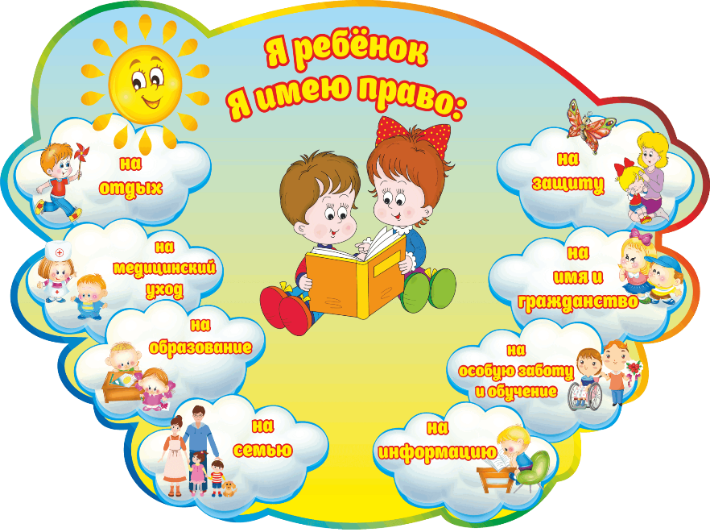

**ПРАВА РЕБЕНКА**

Конвенция ООН о правах ребёнка - международный правовой документ, определяющий права детей. Конвенция о правах ребёнка является первым и основным международно-правовым документом обязательного характера, посвящённым широкому спектру прав ребёнка.

Документ состоит из 54 статей, детализирующих индивидуальные права лиц в возрасте от рождения до 18 лет.

***Рассмотрим некоторые права детей:***

♦ право жить в семье (родители обязаны обеспечить достойное воспитание ребенка, образование и содержание) (ст.5, 9, 10,18)

♦ право на защиту от жестокого обращения, отрицательного влияния или отсутствия заботы со стороны родителей (ст.19,20)

♦ право на жизнь (ст. 6)

♦ право на достойный уровень жизни (ст. 27)

♦ право на охрану здоровья (ст. 24)

♦ право на получение медицинской помощи (ст. 25)

♦ право на образование (ст. 28)

♦ право на получение информации, способствующей всестороннему развитию (ст. 17)

♦ право на отдых, игры и возможности участвовать в культурной и творческой жизни общества (31)

*Подготовила педагог – психолог Варанкина М.А.*

*(по материалам интернет – сайтов)*